
CECANOT-DAF-CM-2021-0432
No. EXPEDIENTE

SNCC.D.001
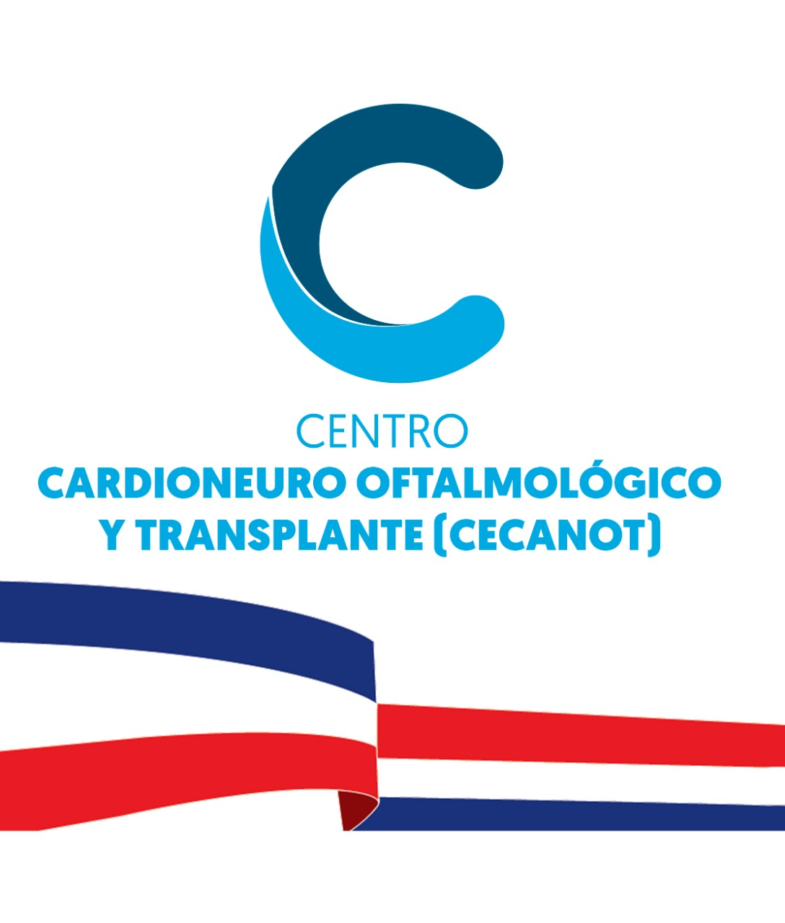

Centro Cardio-Neuro Oftalmológico y Trasplante (CECANOT)
30 de noviembre de 2021
solicitud de compra o contratación
unidad operativa de compras y contrataciones
Página 1 de 2

No. Solicitud: CECANOT-DAF-CM-2021-0432

Objeto de la compra: Adquisición de reactivos para Laboratorio.

Rubro: Otros productos químicos y conexos
Planificada: No
Detalle

Ítem | Código | Cuenta presupuestaria | Descripción | Unidad de Medida | Cantidad Solicitada | Precio Unitario Estimado  Final (RD $) | Monto  (RD $)
1 | 12161503 | 2.3.7.2.99 | Solución de Lavado EasyLyte Plus | CAJA | 25 | $4,005.00 | $100,125.00
2 | 12161503 | 2.3.7.2.99 | Abbot ARC IA Wash Buffer (4x975ml) | CAJA | 6 | $4,110.00 | $24,660.00
3 | 12161503 | 2.3.7.2.99 | RV Access | CAJA | 16 | $8,905.00 | $142,480.00
4 | 12161503 | 2.3.7.2.99 | Buffer Access | CAJA | 6 | $6,015.00 | $36,090.00
 |  |  |  |  |  | Total: | $303,355.00

Plan de Entrega Estimado

Ítem | Descripción | Dirección de entrega | Cantidad requerida | Fecha necesidad
1-4 | Todos los ítmes requeridos. | Calle Federico Velásquez no. 1, María Auxiliadora, Santo Domingo | Todos |  | Inmediata

__________________________
Eleuteria Beltré
Encargada de Compras y Contrataciones

